Русский язык.
Краткосрочный план урока № 86.
Предмет: Русский язык  Урок: 86 |  | Школа: КГУ «Опорная школа (РЦ) имени Нуркена Абдирова»
Дата: 28.02.2023 |  | ФИО учителя: Сапегина О.В.
Класс: 4 «А» |  | Количество  присутствующих: 21 | Количество  отсутствующих: 0
Раздел (сквозная тема): |  | В контексте сквозной темы «Охрана окружающей среды».
Тема урока: |  | Правописание частицы НЕ с глаголами  Правила бережного отношения к воде
Цели обучения в соответствии с учебной программой: |  | 4.1.1.1 строить высказывания по прослушанной информации на основе своих заметок, передавая ее смысл;  4.2.3.1 формулировать вопросы и ответы, отражающие понимание и свое отношение к содержанию текста, чтобы углубить понимание и уточнить ответ;  4.3.8.8* Различать главные (подлежащее и сказуемое) и второстепенные (определение, дополнение, обстоятельство) члены предложения, задавать к ним вопросы.
Цели урока: |  | Все учащиеся смогут:  - строить высказывания по прослушанной информации;  - формулировать вопросы и ответы в соответствии с содержанием текста;  - различать глаголы и частицы на основе их существенных признаков и определять их роль в предложении.  Большинство учащихся смогут:  - высказывать свое мнение о прослушанной информации;  - объяснять смысл пословиц, лексическое значение непонятных слов;  - объяснять правописание частицы НЕ с глаголами, в каких словах НЕ с глаголами пишется слитно.  Некоторые учащиеся смогут:  - составить правила бережного отношения к природе;  - составить предложения с использованием частицы НЕ и словами- исключениями.
Ход урока:
Этап урока/ Время | Действия педагога |  |  | Действия ученика | Оценивание | Ресурсы
1.Начало урока.  0-1 мин | Доброе утро, ребята!  Прозвенел и смолк звонок.  Начинается урок.  Тихо девочки за парту сели,  Тихо мальчики за парту сели,  На меня все посмотрели.  А теперь покажите мне свое настроение с помощью смайликов.  Отличное  Хорошее  Плохое |  |  | Приветствуют учителя. Организуют свое рабочее место, проверяют наличие индивидуальных учебных принадлежностей. | ФО  Оценивание эмоционального состояния   | Эмоц. Настрой. Стихотворение.  презентация
2. Середина урока.  2 – 5 мин  10-15 мин  21-22 мин  23-28 мин  29-30 мин  31-37 мин  38-40 мин | (К) Актуализация жизненного опыта. Целеполагание.  К нам на урок сегодня пришли гости.  Давайте отгадаем загадку, и узнаем. Кто же это?  Домовитая хозяйка  Пролетает над лужайкой,  Похлопочет над цветком -  Он поделится медком.  Ребята, а что это на доске? На что это похоже?  Правильно, это соты. А кому они нужны?  Правильно, пчелам. Они собирают нектар.  Сегодня на урок к нам прилетели пчелы.  Пчелы отличаются своими внешними признаками, устойчивостью, продуктивностью и трудолюбием.  И они просят Вашей помощи. Давайте им поможем?  Давайте их соберем правильно.  Замечательно. Наши пчелы довольны.  А что не так с этим текстом?  Что вы знаете о частице НЕ?  Тема: Правописание частицы НЕ с глаголами.  Как вы думаете, что мы узнаем сегодня на уроке? Чему вы научитесь сегодня?  Цель нашего урока: узнать, что такое частица и как отрицательная частица НЕ пишется с глаголами.  Запишите число, Классная работа.  Минутка чистописания и работа с пословицей.  (К)Работа с пословицей по плану  - Чтение пословицы  - Объяснить значение непонятных слов  - Выяснить смысл пословицы в целом, о чем она и чему учит?  Подобрать жизненную ситуацию, в которой можно употребить данную пословицу. Спиши.  Цену воды узнают тогда, когда высыхают источники.  Вода – это жизнь. И без нее нет жизни на земле.  Воду нужно уважать,  Это должен каждый знать.  Совершенно не секрет -  Без воды нам жизни нет.  Ни умыться, ни напиться  И не сможем насладиться  Ни природой, ни пейзажем  Без воды угаснет каждый!  Работа над лексической и грамматической темой урока.  Пчелы принесли нам еще одно задание. Давайте посмотрим. Сейчас мы проверим, как вы знаете правило правописания частицы НЕ с глаголами.  (И) Прочитай. Как ты думаешь, почему вода нуждается в бережном отношении к ней? Запиши правила, раскрывая скобки.  Правила бережного отношения к воде  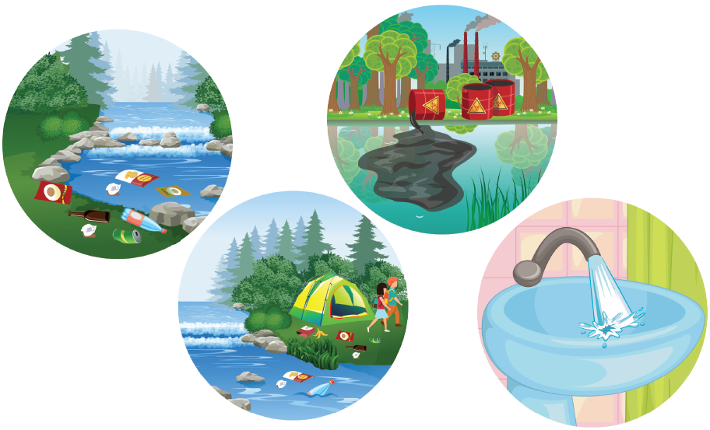  (Не) бросайте мусор в реки!  (Не) оставляйте отходы на берегу!  (Не) загрязняйте водоёмы!  (Не) оставляйте открытым кран!  - Объясни, как пишется частица не с глаголами.  - Составь и запиши свои правила бережного отношения к природе.  - Почеркни правописание не с глаголами.  Проверьте себя по презентации.  (К) Запомни!!! Прочти правило вместе, затем про себя.  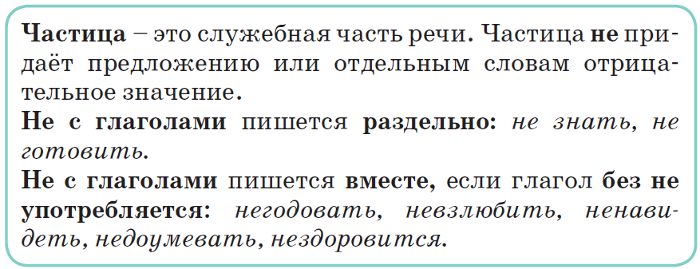  Что Вам известно?  А что новое для Вас?  Давайте посмотрим. Что означают эти слова:  Значение слов по словарю Ожегова.  Ненавидеть, неволить, негодовать, нездоровиться, недоумевал.  НЕВОЛИТЬ - принуждать, заставлять делать что-нибудь.  (* Его никто не неволил соглашаться.)  НЕГОДОВАТЬ: испытывать, проявлять негодование  (*НЕГОДОВАТЬ на клеветника.  НЕГОДОВАТЬ против несправедливости.)  НЕЗДОРОВИТЬСЯ: о состоянии нездоровья, недомогании  (*С утра нездоровится.)  НЕДОУМЕВАТЬ: находиться в недоумении  (* Н. по поводу отказа.)  Выполним Пальчиковую гимнастику стоя  По презентации.  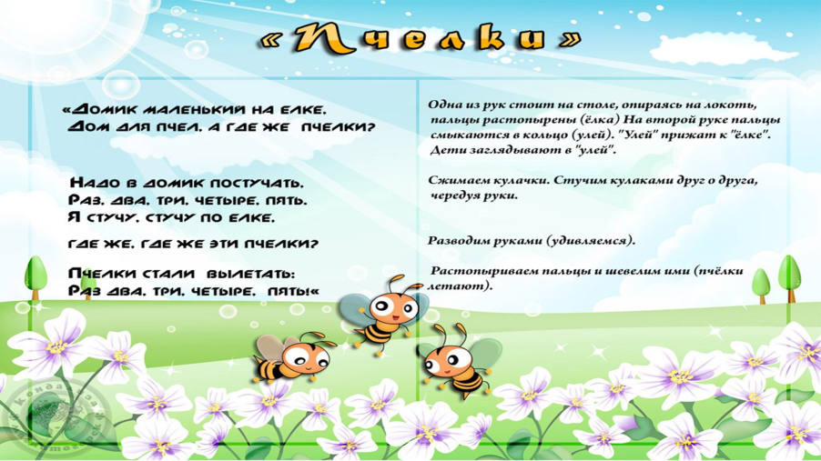  (П) Работа в парах.  Соберите пословицы. Запиши только не с глаголами в тетради, подчеркни правописание не. 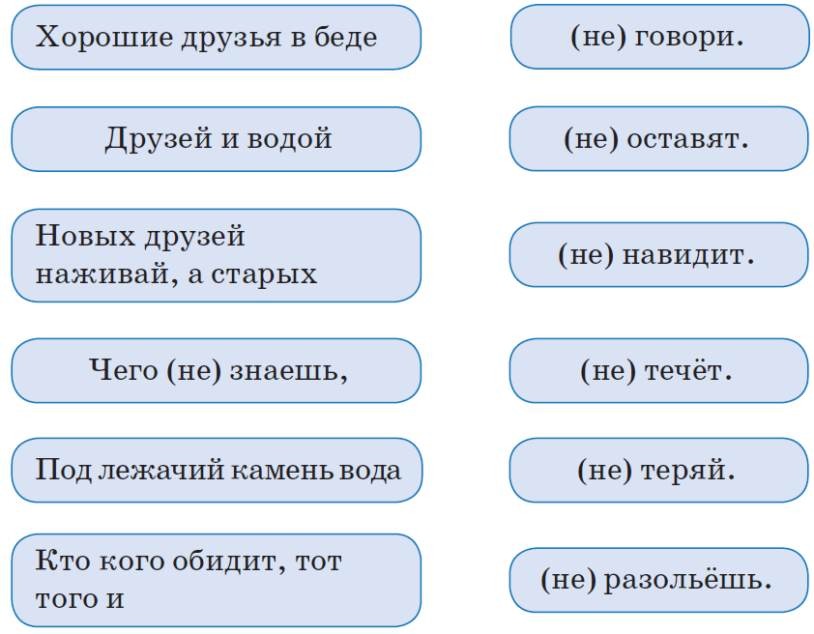  Проверьте себя самостоятельно по презентации. Запишите только глаголы с не.  Какие пишутся раздельно?  Какие слитно?  Не оставят, не разольешь, не теряй, не говори, ненавидит, не течет.  Ф.О.  (П) Работа в парах. Повторим вместе правило на 51 стр.  Раскрой скобки. Запиши глаголы в два столбика, используя изучаемое правило. Подчеркните карандашом правописание Не.  За каждый правильно записанный глагол с частицей Не – 1 балл.  Запишите Упражнение 2.  Ф.О.  (Не)бояться, (не)грустить, (не)годовать, (не)здоровится, (не)понимать, (не)взлюбить, (не)знать, (не)навидеть, (не) доумевать, (не)теряться.  Взаимопроверка. Проверь друга.  Оцени товарища по презентации.  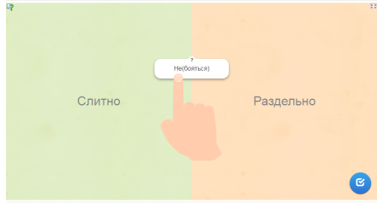  Дескрипторы:  - правильно записывает 5 глаголов с раздельным написанием частицы НЕ;  - правильно записывает 5 глаголов со слитным написанием НЕ.  Оцени себя:  10- 9 баллов –«превосходно»  8-7 баллов – «хорошо»  6-5 баллов – «надо еще  постараться»  4 балла и менее – «повтори правило и сделай упражнение повторно»  Возьмите пчелку и прикрепите ее в зависимости от количества набранных баллов.  (И) Самостоятельная работа.  Прочитай и запомни правило в стихах. Придумай и запиши десять глаголов с частицей не на изучаемое правило.  Всякий школьник это знает –  НЕ глагола избегает  Не забудьте же, друзья,  Слитно их писать НЕЛЬЗЯ!  (И) Д.З. 52 стр. упр. 4.  Знаю, умею!!!  Частица – это служебная часть … Частица не придаёт предложению или отдельным словам … значение. Частица не с глаголами пишется … .Частица не с глаголами пишется вместе, если глагол без не … . |  |  | Учащиеся слушают учителя, отвечают на вопросы.  Формулируют тему урока, определяют цель урока, выполняют задания и отвечают на вопросы учителя.  Записывают в тетради.  Слушают стихотворение.  Делают вывод.  Работают в парах, выполняют задания, отвечают на поставленные вопросы.  Работают с правилом в учебнике.  Учащиеся выполняют задания самостоятельно, под руководством учителя. Отвечают на поставленные вопросы.  Читают глаголы с презентации.  Выполняют пальчиковую гимнастику  Повторяют движения за учителем.  Собирают пословицы.  Записывают в тетради.  Проверяют себя.  Работают самостоятельно, выполняют задания в тетради.  Взаимооценивание.  Повторяют вместе с учителем. | Словесное оценивание - похвала  ФО: взаимооценивание, прием «Плюс – минус»  Критерии оценивания: верно записывают глаголы со слитным написанием Не и раздельным написанием глаголов с частицей Не.  Критерии оценивания: верно записывают глаголы со слитным написанием Не и раздельным написанием глаголов с частицей Не .  Критерии оценивания: верно записывают глаголы со слитным написанием Не и раздельным написанием глаголов с частицей Не.  ФО: взаимооценивание, прием «Плюс – минус», «Шкала успеха» | На доске соты и  презентация  Учебник  Тетрадь  презентация  Учебник  Учебник, тетрадь.  Презентация  Учебник, тетрадь.  Карточки с пословицами  тетрадь  Учебник  https://learningapps.org/view28783532    Ростометр и пчелы.  Учебник
3. Конец урока.  40-45мин | Итог урока.  В конце урока предлагаются вопросы, по которым учащиеся могут подвести итог. Чему мы научились на уроке?  Что вы запомнили?  Какое настроение в конце урока?  Покажите с помощью смайлов.  Мне понравился урок ...  Мне запомнился урок ...  В этом году, я буду —  Рефлексия. |  |  | Отвечают на вопросы учителя, оценивают сою деятельность на уроке | ФО  Оценивание эмоционального состояния | Картинки к рефлексии.

